

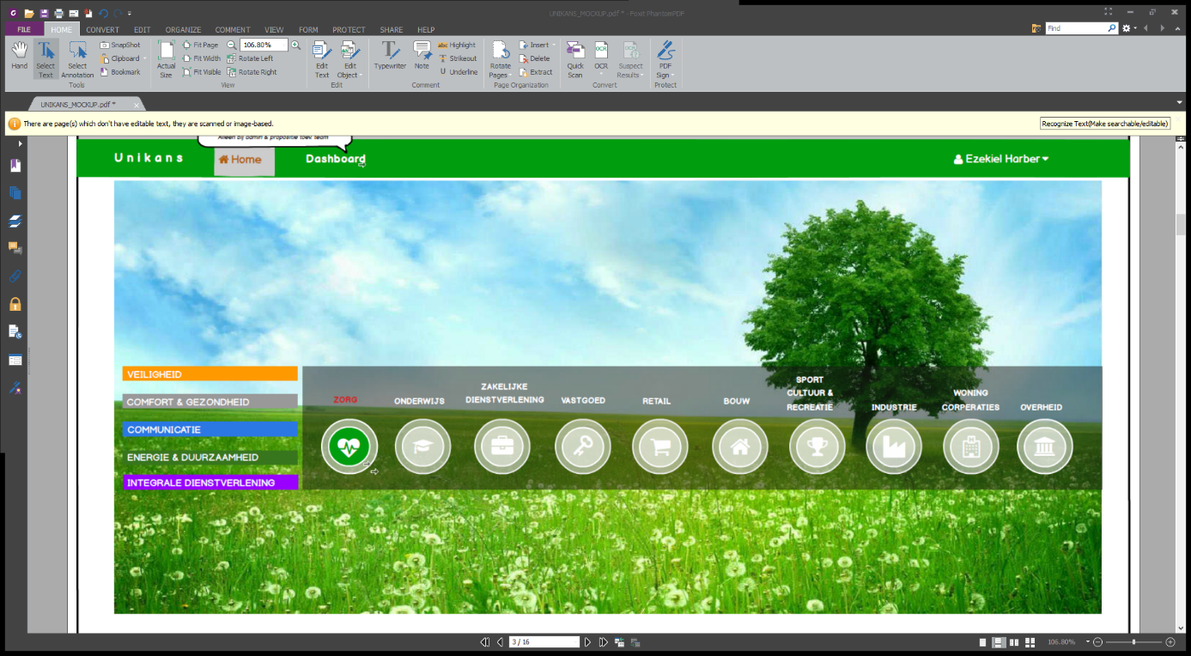

**FO PROPOSITIETOOL (UNIKANS)**

**Concept requirements document**

**Opdrachtgever** : Unica

**Opdrachtnemer** : Hafiz Abass

**Versie** : 1.0

**Datum** : 17-03-2016

# Inhoudsopgave

1 Inhoudsopgave 2

2 Versiebeheer 3

3 Doel van dit document 4

4 Begrippenlijst 5

5 gebruikers 6

5.1 Administrator 6

5.2 PROPOSITIE TEAM 6

5.3 GEWOON GEBRUIKER 7

6 Authenticatie 8

6.1 Uitzonderingen 8

7 PROPOSITIE 9

7.1 Marktsegmenten 9

7.2 Thema’s 9

8 Propositie attributen 10

9 VRAGEN 11

# Versiebeheer

|  |  |  |
| --- | --- | --- |
| Versie | Datum | Omschrijving |
| 1.0 | 17-03-2016 | Concept |
|  |  |  |

# Doel van dit document

Het doel van dit document is om de functionele eisen van de propositie tool samen te vatten. Het is geen systeem oplossing, maar een richtlijn voor het vereiste systeemfunctionaliteit.

**Deze FO is niet, op enige wijze compleet. Alle bewoordingen zal meerdere malen moeten worden gewijzigd voordat de FO afgerond is. De mockups (zie pdf bijlage) en schermen dienen hier alleen om de onderliggende functionaliteit te illustreren en zijn niet het eind resultaat.**

# Begrippenlijst

In dit document worden de volgende begrippen gehanteerd

|  |  |
| --- | --- |
| **Begrip** | **Definitie** |
| Propositieteam | Een team dat proposities kan aanmaken |
|  |  |
|  |  |
|  |  |
|  |  |

# gebruikers

Er zijn drie gebruikersgroepen gehanteerd:

* **Administrator**
* **Propositieteam**
* **Gewone gebruiker**

## Administrator

Een administrator heeft de volgende mogelijkheden, plus alle mogelijkheden van een propositie team en een gewone gebruiker zolang hij ingelogd is:

* Moet een **link** krijgen om naar de **administrator** **dashboard** te navigeren
* Kan een persoon toevoegen/verwijderen aan de propositie team
* Kan **nieuwe** proposities **aanmaken**/**wijzigen**/**verwijderen**
* Kan alle **afwachtende** (pending) proposities **bekijken** en **bepalen** of deze zijn **goed**
* Moet **altijd** een **toegevoegde** propositie **accorderen** voordat deze wordt weergegeven in de lijst
* Kan **alle** proposities **bekijken** en of **verwijderen**/**wijzigen**
* Kan **status** van een propositie **wijziging**
* Moet altijd de **productgroep** van een propositie **bepalen**
* Kan bepaalde elementen van zijn profile wijzigen (zoals foto)

## PROPOSITIE TEAM

Een propositie team heeft de volgende mogelijkheden plus alle mogelijkheden van een normale gebruiker zolang hij/zij ingelogd is:

* Moet een **link** naar de **propositie** **dashboard** krijgen
* Kan **nieuwe** proposities **aanmaken**
* Kan **eigen** proposities **wijzigen/verwijderen**
* Kan de status van eigen proposities **wijzigen**
* Kan eigen profile foto toevoegen
* Kan bepaalde elementen van zijn profile wijzigen (zoals foto)

## GEWOON GEBRUIKER

Een gewone gebruiker heeft de volgende mogelijkheden zolang hij/zij ingelogd is:

* Kan een **selectie** maken van **welke** propositie hij/zij wil **zien**
* Heeft **toegang** tot alle **vrijgegeven** proposities
* Kan de **gegevens** van **alle** proposities **zien**
* Kan een propositie **volgen** met een **keuze** om **bepaalde** **elementen** van de propositie te **ontvangen** **per** **email**

# Authenticatie

Er wordt gebruikt gemaakt van LDAP voor authenticatie (Active Directory). Dit betekend dat je kan op de tool inloggen met dezelfde inlog gegevens als van je werk computer. Als je de tool gebruikt vanaf jouw werk computer (bij Unica) dan is het inloggen op de tool niet nodig.

## Uitzonderingen

Om de tool op een smartphone te gebruiken, moet je altijd inloggen met een gebruikersnaam en wachtwoord.

# PROPOSITIE

Proposities hebben verschillende marktsegmenten en thema’s, deze zijn hieronder te zien.

## Marktsegmenten

1. Bouw
2. Industrie
3. Onderwijs
4. Overheid
5. Retail
6. Sport, Cultuur & Recreatie
7. Vastgoed
8. Woning corporaties
9. Zakelijke dienstverlening
10. Zorg

## Thema’s

1. Comfort & Gezondheid
2. Communicatie
3. Energie & duurzaamheid
4. Integrale dienstverlening
5. Veiligheid

# Propositie attributen

Een propositie heeft de volgende attributen:

|  |  |  |  |
| --- | --- | --- | --- |
| **Attribuut** | **Verplicht** | **Beschrijving** | **Toev. door** |
| Naam |  | Naam van de propositie | Admin / team |
| Beschrijving |  | Beschrijving van de propositie | Admin / team |
| Foto |  | Foto van de propositie | Admin / team |
| Marktsegment |  | Een selectie van 10 marktsegmenten | Admin |
| Thema |  | Een selectie van 5 thema’s | Admin |
| Revenuen |  |  | Admin / team |
| Contactpersoon |  | Contact persoon van de propositie | Admin / team |
| Uniek |  |  | Admin / team |
| Status |  | De status van een propositie | Admin / team |
| Documenten |  |  | Admin / team |
| Referenties |  |  | Admin / team |
|  |  |  |  |
|  |  |  |  |
|  |  |  |  |

# VRAGEN

* Wie mag op een propositie reageren?
* Wie mag een teamlid worden van een propositie?
* Hoeveel teamleden mogen een propositie hebben?
* Zijn er speciale eisen om een propositie teamlid te worden?
* Zijn er speciale eisen om een propositie coach te worden?

